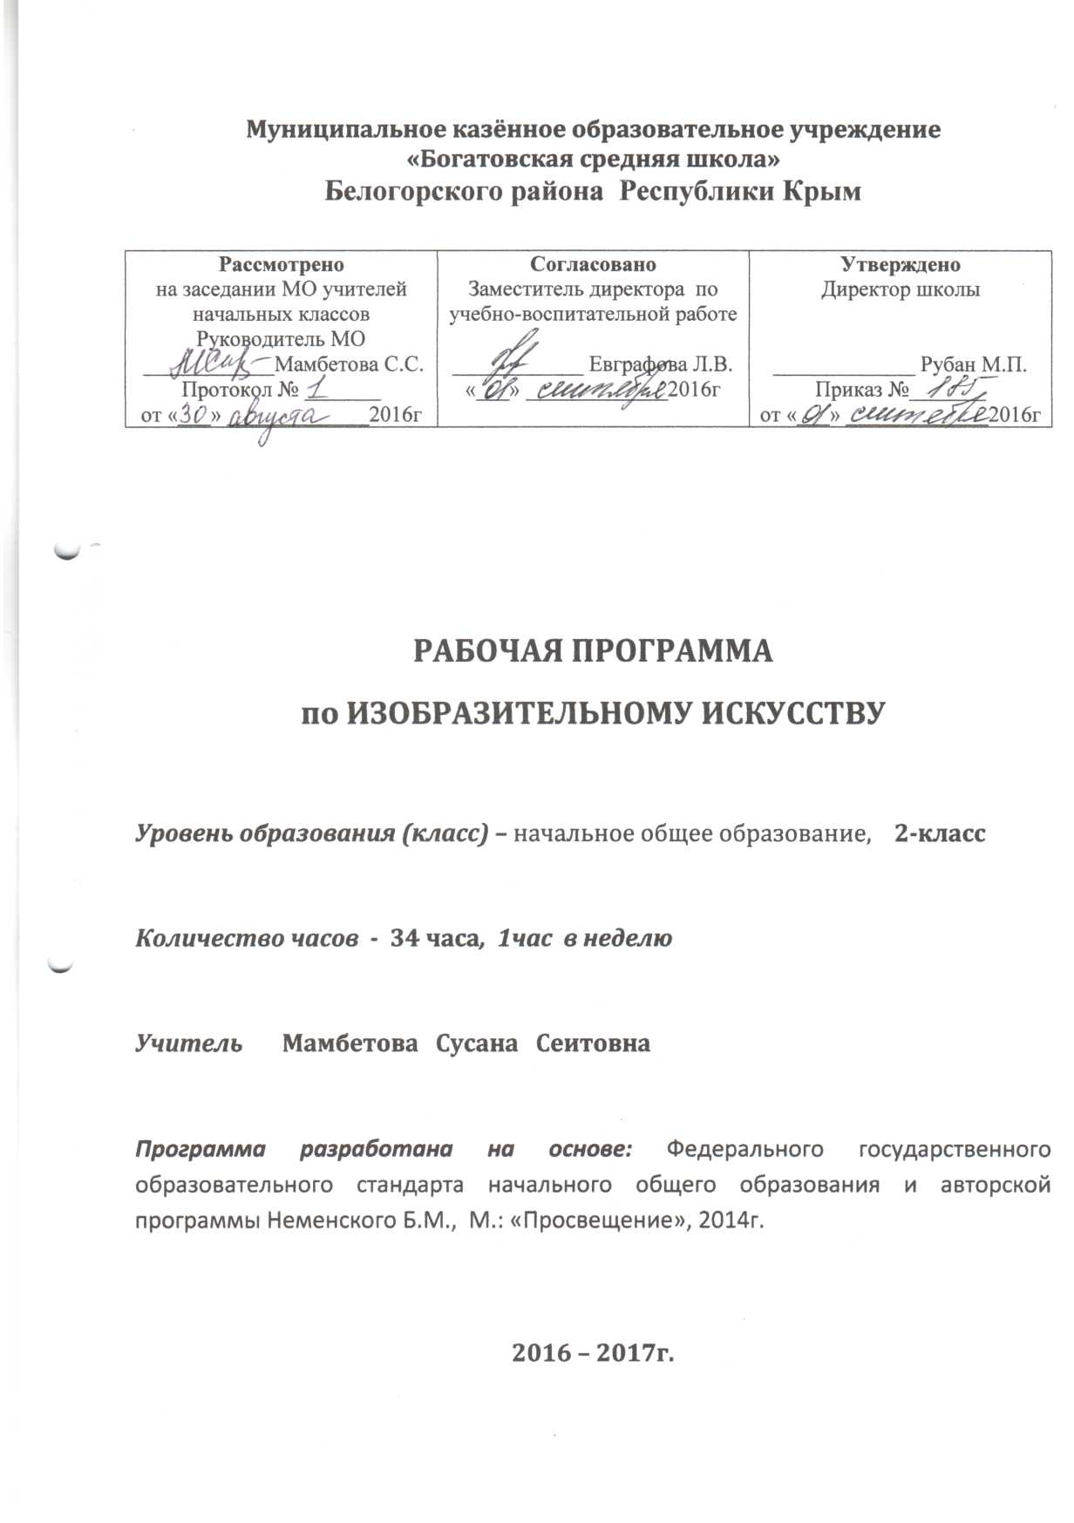

ПОЯСНИТЕЛЬНАЯ ЗАПИСКА
Цель учебного предмета «Изобразительное искусство» в общеобразовательной школе — формирование художественной культуры учащихся как неотъемлемой части культуры духовной, т. е. культуры мироотношений, выработанных поколениями. Эти ценности как высшие ценности человеческой цивилизации, накапливаемые искусством, должны быть средством очеловечения, формирования нравственно-эстетической отзывчивости на прекрасное и безобразное в жизни и искусстве, т.е. зоркости души ребенка.
В основу программы положены идеи и положения Федерального государственного образовательного стандарта начального общего образования и Концепции духовно-нравственного развития и воспитания личности гражданина России.
Программа создана на основе развития традиций российского художественного образования, внедрения современных инновационных методов и на основе современного понимания требований к результатам обучения. Программа является результатом целостного комплексного проекта, разрабатываемого на основе системной исследовательской и экспериментальной работы. Смысловая и логическая последовательность программы обеспечивает целостность учебного процесса и преемственность этапов обучения.

Художественно-эстетическое развитие учащегося рассматривается как важное условие социализации личности, как способ его вхождения в мир человеческой культуры и в то же время как способ самопознания и самоидентификации. Художественное развитие осуществляется в практической, деятельностной форме в процессе художественного творчества каждого ребенка. Цели художественного образования состоят в развитии эмоционально-нравственного потенциала ребенка, его души средствами приобщения к художественной культуре как форме духовно-нравственного поиска человечества. Содержание программы учитывает возрастание роли визуального образа как средства познания и коммуникации в современных условиях.

Культуросозидающая роль программы состоит также в воспитании гражданственности и патриотизма. Эта задача ни в коей мере не ограничивает связи с культурой разных стран мира, напротив, в основу программы положен принцип «от родного порога в мир общечеловеческой культуры». Россия — часть многообразного и целостного мира. Ребенок шаг за шагом открывает многообразие культур разных народов и ценностные связи, объединяющие всех людей планеты.

Связи искусства с жизнью человека, роль искусства в повседневном его бытии, в жизни общества, значение искусства в развитии каждого ребенка — главный смысловой стержень программы.

.

ЛИЧНОСТНЫЕ, МЕТАПРЕДМЕТНЫЕ И ПРЕДМЕТНЫЕ РЕЗУЛЬТАТЫ ОСВОЕНИЯ УЧЕБНОГО ПРЕДМЕТА

В результате изучения курса «Изобразительное искусство» в начальной школе должны быть достигнуты определенные результаты. Личностные результаты отражаются в индивидуальных качественных свойствах учащихся, которые они должны приобрести в процессе освоения учебного предмета по программе «Изобразительное искусство»:
чувство гордости за культуру и искусство Родины, своего народа;
уважительное отношение к культуре и искусству других народов нашей страны и мира в целом;
понимание особой роли культуры и искусства в жизни общества и каждого отдельного человека;
сформированность эстетических чувств, художественно-творческого мышления, наблюдательности и фантазии;
сформированность эстетических потребностей (потребностей в общении с искусством, природой, потребностей в творческом отношении к окружающему миру, потребностей в самостоятельной практической творческой деятельности), ценностей и чувств;
развитие этических чувств, доброжелательности и эмоционально-нравственной отзывчивости, понимания и сопереживания чувствам других людей;
овладение навыками коллективной деятельности в процессе совместной творческой работы в команде одноклассников под руководством учителя;
умение сотрудничать с товарищами в процессе совместной деятельности, соотносить свою часть работы с общим замыслом;
умение обсуждать и анализировать собственную художественную деятельность и работу одноклассников с позиций творческих задач данной темы, с точки зрения содержания и средств его выражения.

Метапредметные результаты характеризуют уровень сформированности универсальных способностей учащихся, проявляющихся в познавательной и практической творческой деятельности:
освоение способов решения проблем творческого и поискового характера;
овладение умением творческого видения с позиций художника, т. е. умением сравнивать, анализировать, выделять главное, обобщать;
формирование умения понимать причины успеха / неуспеха учебной деятельности и способности конструктивно действовать даже в ситуациях неуспеха;
освоение начальных форм познавательной и личностной рефлексии;
овладение логическими действиями сравнения, анализа, синтеза, обобщения, классификации по родовидовым признакам;
овладение умением вести диалог, распределять функции и роли в процессе выполнения коллективной творческой работы;
использование средств информационных технологий для решения различных учебно-творческих задач в процессе поиска дополнительного изобразительного материала, выполнение творческих проектов, отдельных упражнений по живо-писи, графике, моделированию и т. д.;

умение планировать и грамотно осуществлять учебные действия в соответствии с поставленной задачей, находить варианты решения различных художественно-творческих задач;
умение рационально строить самостоятельную творческую деятельность, умение организовать место занятий;
осознанное стремление к освоению новых знаний и умений, к достижению более высоких и оригинальных творческих результатов.

Предметные результаты характеризуют опыт учащихся в художественно-творческой деятельности, который приобретается и закрепляется в процессе освоения учебного предмета:
сформированность первоначальных представлений о роли изобразительного искусства в жизни человека, его роли в духовно-нравственном развитии человека;
сформированность основ художественной культуры, в том числе на материале художественной культуры родного края, эстетического отношения к миру; понимание красоты как ценности, потребности в художественном творчестве и в общении с искусством;
овладение практическими умениями и навыками в восприятии, анализе и оценке произведений искусства;
овладение элементарными практическими умениями и навыками в различных видах художественной деятельности (рисунке, живописи, скульптуре, художественном конструировании), а также в специфических формах художественной деятельности, базирующихся на ИКТ (цифровая фотография, видеозапись, элементы мультипликации и пр.);
знание видов художественной деятельности: изобразительной (живопись, графика, скульптура), конструктивной (дизайн и архитектура), декоративной (народные и прикладные виды искусства);
знание основных видов и жанров пространственно-визуальных искусств;

понимание образной природы искусства;
эстетическая оценка явлений природы, событий окружающего мира;
применение художественных умений, знаний и представлений в процессе выполнения художественно-творческих работ;
способность узнавать, воспринимать, описывать и эмоционально оценивать несколько великих произведений русского и мирового искусства;
умение обсуждать и анализировать произведения искусства, выражая суждения о содержании, сюжетах и выразительных средствах;
усвоение названий ведущих художественных музеев России и художественных музеев своего региона;
умение видеть проявления визуально-пространственных искусств в окружающей жизни: в доме, на улице, в театре, на празднике;
способность использовать в художественно-творческой деятельности различные художественные материалы и художественные техники; способность передавать в художественно-творческой деятельности характер, эмоциональные состояния и свое отношение к природе, человеку, обществу;
умение компоновать на плоскости листа и в объеме задуманный художественный образ;

освоение умений применять в художественно-творческой деятельности основы цветоведения, основы графической грамоты;
овладение навыками моделирования из бумаги, лепки из пластилина, навыками изображения средствами аппликации и коллажа;
умение характеризовать и эстетически оценивать разнообразие и красоту природы различных регионов нашей страны;
умение рассуждать о многообразии представлений о красоте у народов мира, способности человека в самых разных природных условиях создавать свою самобытную художественную культуру;
изображение в творческих работах особенностей художественной культуры разных (знакомых по урокам) народов, передача особенностей понимания ими красоты природы, человека, народных традиций;
способность эстетически, эмоционально воспринимать красоту городов, сохранивших исторический облик, — свидетелей нашей истории;
умение приводить примеры произведений искусства, выражающих красоту мудрости и богатой духовной жизни, красоту внутреннего мира человека.

ПЛАНИРУЕМЫЕ РЕЗУЛЬТАТЫ
В результате изучения искусства у обучающихся:
будут сформированы основы художественной культуры: предcтавления о специфике искусства, потребность в художественном творчестве и в общении с искусством;
начнут развиваться образное мышление, наблюдательность и воображение, творческие способности, эстетические чувства, формироваться основы анализа произведения искусства;
сформируются основы духовно-нравственных ценностей личности, будет проявляться эмоционально-ценностное отношение к миру, художественный вкус;
появится способность к реализации творческого потенциала в духовной, художественно-продуктивной деятельности, разовьется трудолюбие, открытость миру, диалогичность;
установится осознанное уважение и принятие традиций, форм культурно-исторической, социальной и духовной жизни родного края, наполнятся конкретным содержание понятия «Отечество», «родная земля», «моя семья и род», «мой дом», разовьется принятие культуры и духовных традиций многонационального народа Российской Федерации, зародится социально ориентированный взгляд на мир;
будут заложены основы российской гражданской идентичности, чувства гордости за свою Родину, появится осознание своей этнической и национальной принадлежности, ответственности за общее благополучие.
Обучающиеся:
овладеют умениями и навыками восприятия произведений искусства; смогут понимать образную природу искусства; давать эстетическую оценку явлениям окружающего мира;
получат навыки сотрудничества со взрослыми и сверстниками, научатся вести диалог, участвовать в обсуждении значимых явлений жизни и искусства;
научатся различать виды и жанры искусства, смогут называть ведущие художественные музеи России (и своего региона);
будут использовать выразительные средства для воплощения собственного художественно-творческого замысла; смогут выполнять простые рисунки и орнаментальные композиции, используя язык компьютерной графики в программе PAINT

СОДЕРЖАНИЕ УЧЕБНОГО ПРЕДМЕТА.
2 КЛАСС (34ч)
Искусство и ты

Как и чем работает художник? (8)
Представление о разнообразии художественных материалов, которые использует в своей работе художник. Выразительные возможности художественных материалов. Особенности, свойства и характер различных материалов. Цвет: основные, составные, дополнительные цвета. Смешение красок. Роль черной и белой красок. Ритм линий, ритм пятен. Лепка. Моделирование из бумаги. Коллаж.
Реальность и фантазия (7)
Для изображения реальности необходимо воображение. Для создания фантастического образа необходима опора на реальность. Значение фантазии и воображения для творчества художника. Изображение реальных и фантастических животных. Изображение узоров, увиденных в природе, и орнаментов для украшения человека. Изображение фантазийных построек. Развитие духовной и эмоциональной сферы ребенка через общение с природой.
О чем говорит искусство (11)
Важнейшая тема курса. Искусство выражает чувства человека, его понимание и отношение к тому, что он изображает, украшает и строит. Изображение состояний (настроений) в природе. Изображение доброго и злого сказочного образа. Украшения, характеризующие контрастных по характеру, по их намерениям персонажей. Постройки для добрых и злых, разных по характеру сказочных героев.
Как говорит искусства (8)
Средства образной выразительности в изобразительном искусстве. Эмоциональное воздействие цвета: теплое — холодное, звонкое и глухое звучание цвета. Выразительные возможности линии. Понятие ритма; ритм пятен, линий. Выразительность соотношения пропорций. Выразительность фактур. Язык изобразительного искусства и его выразительные средства служат выражению мыслей и чувств художника.

Тематический план
№  Раздела  и тем | Наименование  разделов и тем | Количество  часов | Контрол.  работы | Практическая часть
1 | Как и чем работает художник | 8 ч
2 | Реальность и фантазия | 7 ч
3 | О чём говорит искусство | 11 ч
4 | Как говорит искусство | 8 ч
Итого: |  | 34 ч

